**Resolução**

Para saber se um ano é bissexto ele precisa ser divisível por 4, mas caso ele terminar em 00, ele precisará ser divisível por 400.

algoritmo "anoBissexto"

var

//declarando a variável

ano: inteiro

inicio

Escreva("Digite um ano: ")

Leia(ano)

se (ano % 4 = 0) então

se (ano % 100 <> 0) ou (ano % 400 = 0) então

Escreva("O ano é bissexto.")

senão

Escreva("O ano não é bissexto.")

fimse

senão

Escreva("O ano não é bissexto.")

fimse

FimAlgoritmo

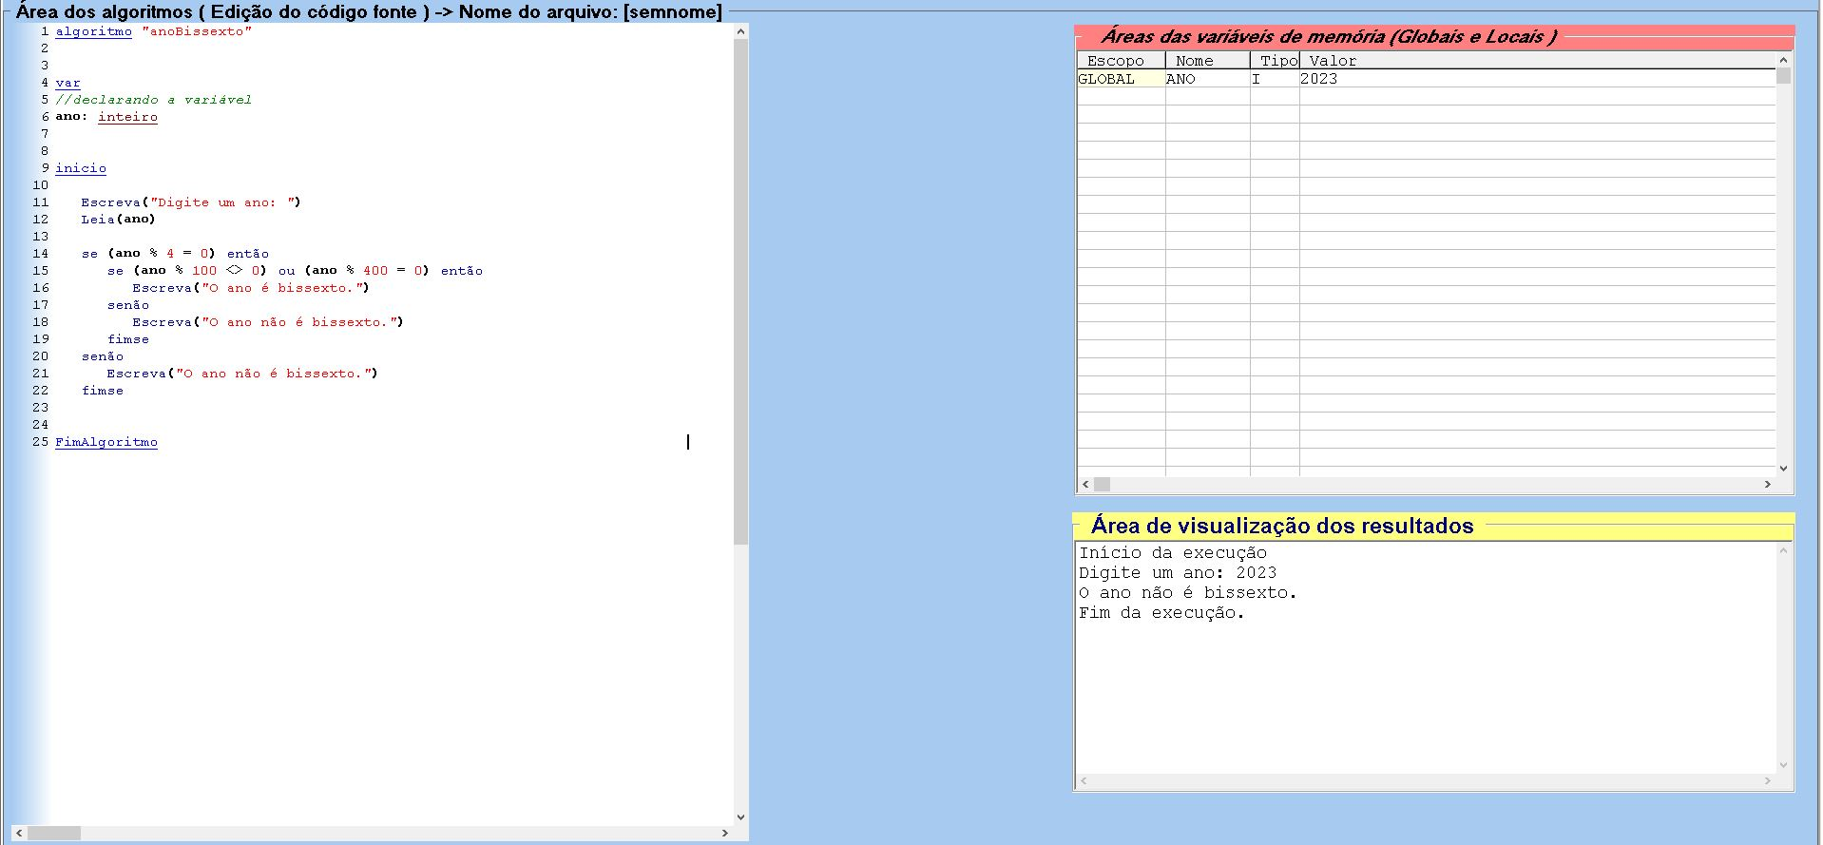

Código rodando no visualg